2025—2026学年度上学期

小学数学四年级形成性测试卷

(第1-3单元期中综合练习 )

班别： 姓名： 学号： 成绩：

一、列竖式计算，带※的题要验算。(计算各3分，验算各1分，共20分) 140×60= 208×75= 26×310=

※512×17= 35×146= ※205×46=

二、填空题。(第3题3分，其余每空1分，共17分)

1.由5个十亿、2个亿、3个千万和5个一组成的数是( ), 这个数读作( ),用“四舍五入”法省略亿位后面的尾数约是

( )亿。

2.深圳市的土地面积约1987( ),人民大会堂的占地面积 约15( )。

3.在7007007000中，左边的“7”表示( )个( ),中间 的“7”表示( )个( ),右边的“7”表示( )个

( )。

1. 3时整，钟面上的时针和分针所成的角是( )°,它是一个( )角。

小学数学四年级上学期形成性自主评价(六) 笔试部分第1页(共4页)

5.在○里填“>”“<”或“=”。 7407080000○747080000

23万○230001

55平方米○5000平方分米

8平方千米○800公顷

6. 两个因数的积是400,如果一个因数不变，另外一个因数乘2,那么积 是( )。

7. 如图，已知∠1=43°,则∠2=( )°,∠3=( )°。

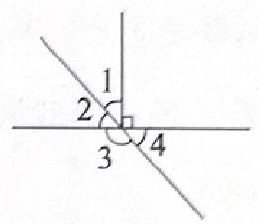

三、选择题。将正确答案的字母代号填在括号里。(每题2分，共10分)

1.下面各数只读一个0的是( )。

A.99000990 B.90090990 C.99009900 D.90090909

2.下列算式中，“3×7”表示300×70的是( )。

A.309×17 B.309×72 C.435×17 D.235×701

3.用一个2倍的放大镜看一个30°的角，从放大镜中看到的角是( )。 A.32° B.15° C.30° D.60°

4.要使645790<6□5792,“□”里不能填的数是( )。

A.3 B.6 C.5 D.4

5.下面四个数的近似数都是5万，其中最接近5万的数是( )。 A.51079 B.50179 C.50197 D.51097

四、操作题。(第1题3分，第2题4分，共7分)

A

1.按要求画一画。

(1)过点A 画一条直线。

*B●*

·C

(2)画出线段AB。

(3)以C点为端点画一条射线。

小学数学四年级上学期形成性自主评价(六)笔试部分第2页(共4页)

**2.** 量出下列各角的度数，并写出属于哪种角。

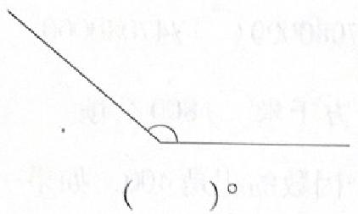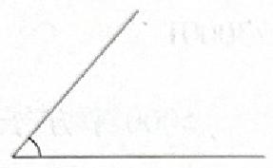

( )°

( )角 ( )角

**五、解决实际问题。**(第5、6题每题8分，其余每题5分，共36分)

1. 学校组织学生到某剧院看一场皮影戏演出，需要买208张票，票价每 张55元，学校准备11450元够吗?

2. 工程队要修一条6000米的公路，已经修了24天，平均每天修215米， 还剩多少米没有修?

3. 一辆汽车以每小时60千米的速度从甲地开往乙地，用了6小时到达乙 地，然后按原路返回甲地，返回时只用了4小时。这辆汽车返回甲地时的速 度是多少?

小学数学四年级上学期形成性自主评价(六)笔试部分第3页(共4页)

4. 某公园有一块长方形的绿地，面积是240平方米，如果现在要把绿地 的宽从原来的8米增加到24米，长保持不变，那么扩大后的绿地面积是多少 平方米?

5. 一个长方形农业园林长6千米，宽4千米。

(1)这个农业园林的面积是多少公顷?

(2)如果每2公顷的农业园林需要施肥120千克，那么这个农业园林需要 施肥多少吨?

6.小明在做一道三位数乘两位数的乘法题时，把因数24看成了21,得 到的积比正确的积少609,正确的积是多少?

小学数学四年级上学期形成性自主评价(六)笔试部分 第4页(共4页)

### 一、列竖式计算（带※需验算）

( 140×60 = 8400 ) ( 208×75 = 15600 ) 26×310 = 8060 )

※( 512×17 = 8704 ) ( 35×146 = 5110 ※( 205×46 = 9430 )

验算：( 8704÷17 = 512 ) 验算：( 9430÷46 = 205 )

### 二、填空题

1、数是 **5230000005**，读作 **五十二亿三千万零五**，省略亿位尾数约是 **52** 亿。

2、深圳市面积约1987 **平方千米**，人民大会堂占地面积约15 **公顷**。

3、左边的“7”表示 **7** 个 **十亿**，中间的“7”表示 **7** 个 **百万**，右边的“7”表示 **7** 个 **千**。

4、3时整，夹角是 **90°**，是 **直** 角。

5、( 7407080000 > 747008000 )；( 23万 < 230001 )；( 8平方千米 = 800公顷 )；( 55平方米 > 5000平方分米 )。

6、积是 **800**。

7、( ∠2 = 47° )，( ∠3 = 133° )（( ∠1 + ∠2 = 90° )，( ∠3 + ∠4 = 180° )，( ∠4 = ∠1 = 43° )）。

### 三、选择题

1、只读一个0的是 **A**（99000990 读作九千九百万零九百九十）。

2、“3×7”表示300×70的是 **D**（235×701中，3在百位、7在十位）。

3、放大镜看角还是 **C**（30°）。

4、不能填的数是 **D**（4<6，填4时645790<6□5792不成立）。

5、最接近5万的是 **C**（50197与5万差197，最小）。

### 四、操作题

1、(1) 过A点画一条直线（略）；(2) 画线段AB（略）；(3) 以C为端点画射线（略）。

2、（需实际测量，示例）左角 **45°**（锐角），右角 **135°**（钝角）。

### 五、解决实际问题

1、、总票价：( 208×55 = 11440 )（元），( 11440 < 11450 )，**够**。

2、已修：( 24×215 = 5160 )（米），剩余：( 6000 - 5160 = 840 )（米）。

3、路程：( 60×6 = 360 )（千米），返回速度：( 360÷4 = 90 )（千米/时）。

4、长：( 240÷8 = 30 )（米），扩大后面积：( 30×24 = 720 )（平方米）。

5、(1) 面积：( 6×4 = 24 )（平方千米）= **2400** 公顷。

(2) 施肥量：( 2400÷2×120 = 144000 )（千克）= **144** 吨。

6、另一个因数：( 609÷(24 - 21) = 203 )，正确积：( 203×24 = 4872 )。